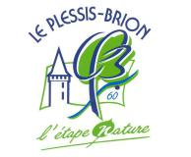
LA MAIRIE ORGANISE LE 01 OCTOBRE 2022 UNE SORTIE
« ESCAPADE DANS LE CAMBRESIS ET SON PAYS MINIER »
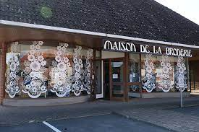
Venez passer une journée placée sous le signe de la convivialité et de la bonne humeur en découvrant « le cambrésis et son pays minier ».
Nous vous donnons rendez-vous à 7h15 devant le périscolaire devant la bibliothèque pour un départ du car à 7h45 .
Arrivée à 10h00, nous découvrirons le musée de la broderie à Villers Outreau.
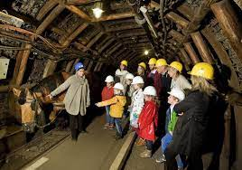
Puis à 12h30, l’heure du déjeuner à côté de Cambrai au salon « Saint-Jacques » à Neuville St Rémy.
Enfin à 15h00, nous ferons une visite guidée au Centre Historique Minier de Lewarde.
A 18 heures, c’est le retour, nous arriverons à Le Plessis-Brion vers 20h15

Une journée agréable pour 65 euros par personne.
Les réservations se feront avec le bulletin de réponse joint à remettre à la mairie avec votre règlement avant le 15 septembre .
Pour tous renseignements, vous pouvez appeler le 03 44 76 11 37.
ATTENTION : Le nombre de places est limité à 50.

« ESCAPADE DANS LE CAMBRESIS ET SON PAYS MINIER »
LE 01 OCTOBRE 2022

Votre nom : Votre Prénom
Nombre de personnes : X 65 euros =
Mode de paiement : chèque paiement reçu le :
visa mairie :
Signature du participant :

